鼎阳科技发布SSG3000X Plus系列射频信号发生器，更纯净、更稳定，精密测试新选择
来源：鼎阳科技
2026年6月29日，鼎阳科技推出SSG3000X Plus系列射频信号发生器。该系列覆盖9 kHz至3.2 GHz频率范围，最大输出功率+20 dBm，可选高稳OCXO参考源，相位噪声和底噪优异，脉冲信号保真度全面提升，带来更纯净的信号输出和更稳定的性能表现。
SSG3000X Plus标配AM/FM/PM模拟调制、脉冲调制及USB功率计控制，支持自定义脉冲序列和外部IQ调制，配备5英寸电容触摸屏，广泛适用于射频元器件表征、接收机测试、生产制造、教育教学及维护等领域，为用户提供纯净稳定且更具竞争力的专业射频信号解决方案。
高稳参考源
SSG3000X Plus可选高精度OCXO参考源，显著提升频率稳定性，提供优异的温度稳定度和低老化率，降低温度变化和长期使用带来的频率漂移，满足长期测试和精密应用对频率准确性的严苛要求，确保信号输出长期稳定可靠。
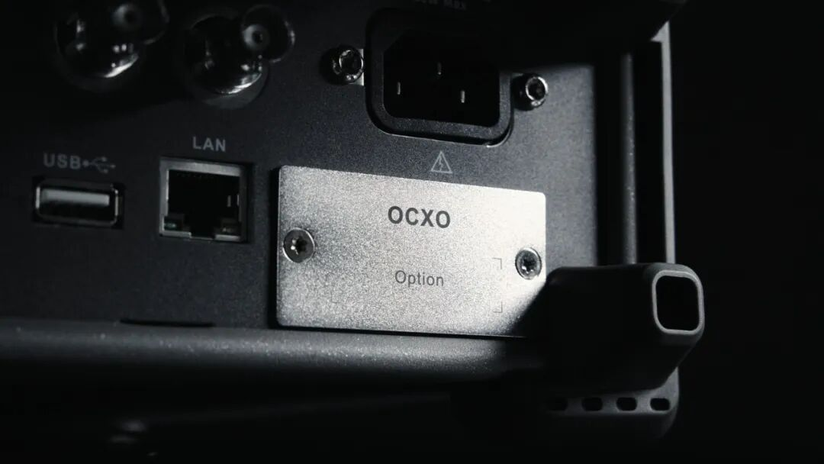
低相位噪声
在1 GHz载波、20 kHz偏移处相位噪声典型值优于-117 dBc/Hz，40 MHz偏移处底噪典型值优于-153 dBc/Hz，在宽频段内实现优异的谐波与非谐波抑制，为高精度接收机测试及敏感测量提供更精准可靠的测试结果。
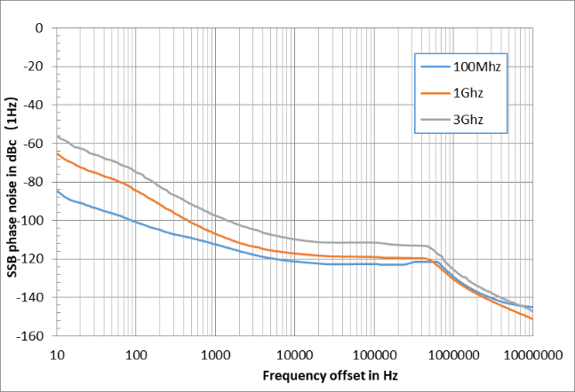
丰富的调制功能
标配AM/FM/PM模拟调制，支持内部、外部及内+外调制源。IQ调制功能（IQE型号）通过外部I/Q输入实现，搭配SDG6000X基带源可生成16QAM、QPSK等矢量信号，RF调制带宽200 MHz，满足复杂数字调制信号生成需求。
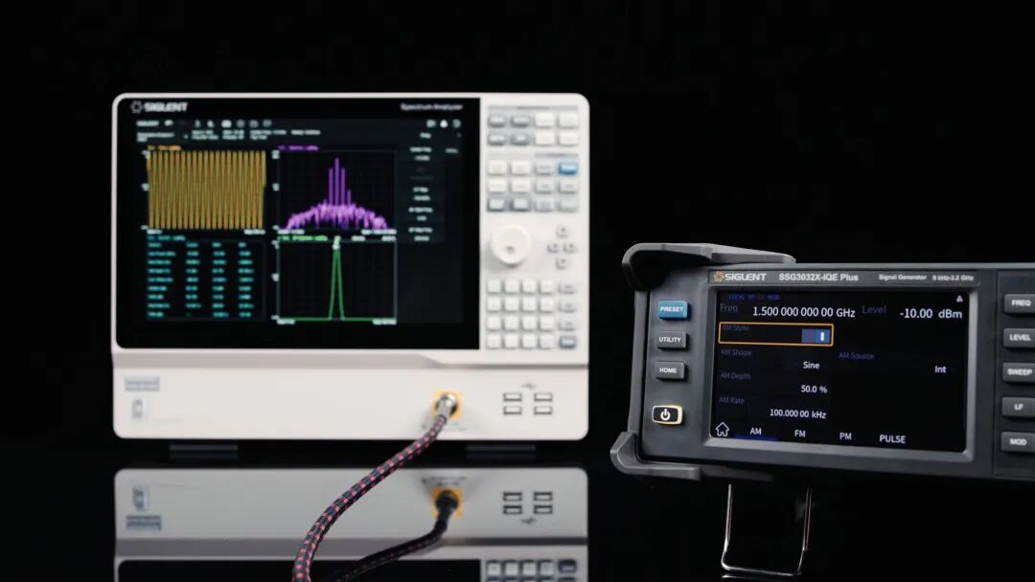
支持脉冲调制功能，上升/下降时间典型值小于15 ns，通断比可达68 dBc。更平坦的脉冲波形降低了对功率放大器、T/R组件等器件的损伤风险，支持单脉冲、双脉冲及最多2047个脉冲的脉冲序列（选件PT），脉冲宽度和周期可精细调节，满足脉冲设备测试需求。
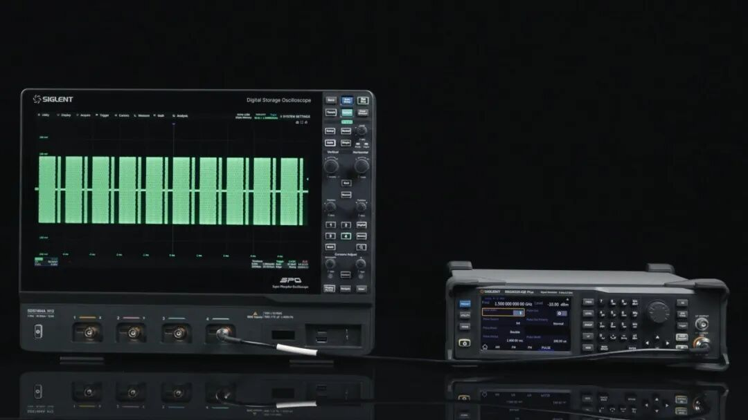
便捷的操作体验
SSG3000X Plus配备5英寸电容触摸屏，操作直观便捷。提供灵活的步进/列表扫描，点数高达65535，并配合多种触发方式，可快速完成频率与功率扫描。内置功率计控制功能，可补偿线损与温度漂移。支持Web远程控制，配合USB、LAN及可选GPIB等丰富接口，轻松集成至现有测试系统。
